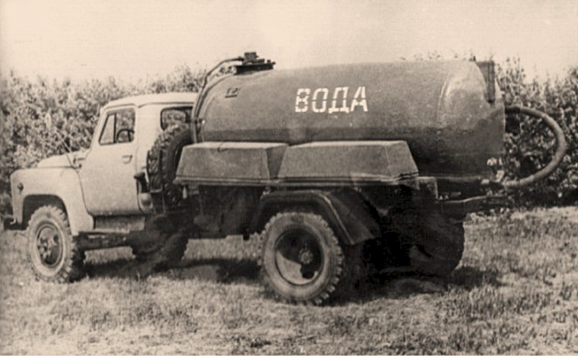**02-388 АВВ-3.6 Автомобиль Вакуумный Водяной ёмк. 3.55 м3 для доставки воды на пастбища на шасси ГАЗ-53-14 4х2, насос РВН 40/350, порожний вес 3.695 тн, полный вес 7.4 тн, ЗМЗ-53-11 120 лс, 90 км/час, г. Арзамас, Каспийск 1970/83-92 г.**

Цистерна для перевозки воды АВВ-3,6 выпускается Арзамасским заводом коммунального машиностроения и Каспийским машиностроительным заводом с 1970 г. на шасси автомобиля ГАЗ-53А. Предназначена для подвоза воды на отгонные пастбища и других целей. Цистерна—цилиндрическая, сварная из стали снабжена волнорезом, установлена под углом 2 4 ° в сторону слива, оборудована вакуумным насосом с приводом от двигателя, шлангом для слива и забора воды и поильными корытами.

Эксплуатационный объем цистерны, л − 3550  
Геометрический объем цистерны, л − 3600  
Собственная масса, кг − 3685  
Полная масса, кг − 7400  
− на переднюю ось − 1810, − на заднюю ось − 5590  
Габаритные размеры, мм  
− длина − 6400, − ширина − 2200, − высота − 2600  
Размеры цистерны, мм  
− длина – 3290, − диаметр – 1222  
Насос–РВН 40/350  
Время наполнения и слива цистерны, мин–10  
Число шлангов Ф65 мм, длиной 4м, шт.–1  
Диаметр горловины, мм – 392  
Масса цистерны, кг–575;

При этом модель базового шасси менялась в соответствии с изменениями модельного ряда ГАЗа. На смену ГАЗ-53-02 в 1983 году пришло шасси ГАЗ-53-14 с теми же особенностями. Эти шасси предназначались для выпуска самосвалов и других специализированных автомобилей. Стоит отметить, что ГАЗ-53-12 в бортовом исполнении сразу сходили с конвейера с повышенной по отношению к ГАЗ-53-02 на 500 кг грузоподъемностью, но при этом все шасси грузовиков этого семейства, предназначенное для монтажа различных надстроек сторонними организациями, первоначально выпускались в так называемом переходном исполнении с прежней величиной полезной нагрузки – в расчете на монтаж тех же самых надстроек, которыми ранее комплектовались шасси ГАЗ-53-02. Переходные самосвальные шасси получили обозначение ГАЗ-53-14. И лишь в феврале 1983 года были утверждены технические условия на шасси ГАЗ-53-14-01 с увеличенной на 500 кг полной массой под соответствующим образом модернизированные надстройки. Все эти шасси - и переходные, и с увеличенной грузоподъемностью - выпускались параллельно до 1985 года включительно, после чего производство переходных модификаций было свернуто. Выпуск шасси с увеличенной грузоподъемностью продолжался в течение всего срока выпуска базового ГАЗ-53-12. Шасси ГАЗ-53-14-01 (усиленное, грузоподъёмностью 4500 кг) предназначалось для выпуска самосвалов ГАЗ-САЗ-53Б, ГАЗ-САЗ-3507, ГАЗ-САЗ-3507-02, САЗ-3502, ГАЗ-САЗ-3508 и других специализированных автомобилей.

Конструкция специального оборудования цистерны для перевозки воды АВВ-3,6 полностью унифицирована с ассенизационной машиной АНМ-53. Отличия заключались в наличии поилок для скота и иной комплектации шлангами.

**Ассенизационная машина АНМ-53**

Специальное оборудование машины смонтировано на шасси автомобиля ГАЗ-5З. Оно выполнено аналогично машине АСМ-53 и отличается только наличием вакуумного насоса.

Привод насоса осуществляется от коробки перемены передач автомобиля через коробку отбора мощности, карданный вал и клиноременную передачу, ведущий шкив которой установлен на промежуточной опоре. Включение и выключение коробки отбора мощности осуществляется из кабины водителя. Опорожняется цистерна под давлением и самотеком.

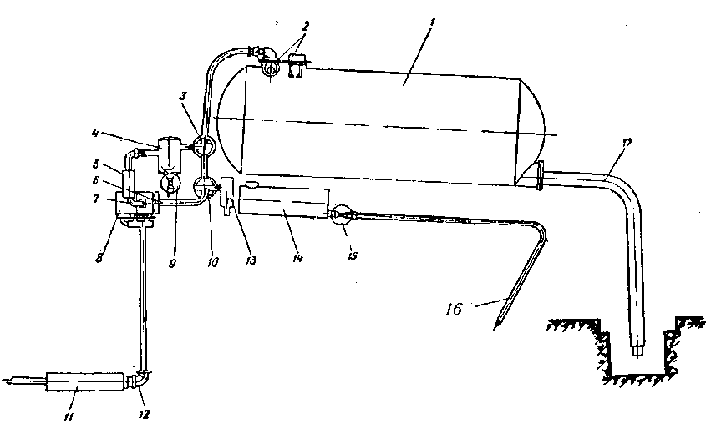

Рис. 87. Схема ассенизационной машины АНМ-53

1 - цистерна; 2-сигнально-предохранительное устройство; 3- кран № 1; 4 - бачок промежуточный; 5 - масляный бачок насоса; б-нагнетательный патрубок насоса; 7 - всасывающий патрубок насоса; 5 -ротационный вакуум-насос РВН-40/350; 9 - кран № 3; 10 - кран № 2; 11 - глушитель; 12 - газоотборная коробка; 13 - глушитель насоса; 14 - промывочный бачок; 15 - кран № 4; 16 - шланг промывочный; 17 - заборный шланг



Общий вид машины АНМ-53:

1 – трубопровод; 2 – сигнально-предохранительное устройство; 3 – фара; 4 – цистерна;

5 – облицовка; 6 – приёмный лючок; 7 – шасси ГАЗ-53А; 8 – вакуумный насос; 9 – газоотборная коробка.

# Технические характеристики ГАЗ-53-12

### Общие данные

Тип автомобиля - двухосный грузовой автомобиль с приводом на заднюю ось.

Грузоподъемность, кг - 4500.

Наибольшая полная масса прицепа*, кг - 3500.

Полная масса автомобиля, кг - 7850.

Масса автомобиля в снаряженном состоянии, кг - 3200.

Габаритные размеры автомобиля, мм:

длина - 6395. ширина - 2380. высота (по кабине без нагрузки) - 2220. База, мм - 3700.

Колея передних колес (на плоскости дороги), мм - 1630.

Колея задних колес (между серединами двойных скатов), мм - 1690.

Дорожный просвет автомобиля (под картером заднего моста), мм - 265.

Радиус поворота по колее наружного переднего колеса, м - 8.

Наибольшая скорость с полной нагрузкой на горизонтальных участках шоссе, км/ч - 90.

Контрольный расход топлива при замере в летнее время для обкатанного автомобиля, движущегося с полной нагрузкой на четвертой передаче, с постоянной скоростью 60 км/ч по сухой ровной дороге с усовершенствованным покрытием и короткими подъемами, не превышающими 0,5°, л/100 км - 19,6**.

Путь торможения автомобиля с полной нагрузкой, без прицепа, движущегося со скоростью 50 км/ч на горизонтальном участке сухой дороги с усовершенствованным покрытием, при приложении усилия к тормозной педали в 70 даН (70 кгс), м - 25.

Углы свеса (с нагрузкой), град: передний - 41. задний 25.

Наибольший угол преодолеваемого автомобилем подъема с полной нагрузкой, проц. - 25.

Погрузочная высота платформы, мм - 1350.

**Двигатель**

Тип - 4-тактный, карбюраторный, бензиновый.

Число и расположение цилиндров - 8, V-образное.

Диаметр цилиндров, мм - 92. Ход поршня, мм - 80. Рабочий объем, л - 4,25.

Степень сжатия - 7,6.

Номинальная мощность (с ограничителем) при 3200 об/мин., кВт (л. с.) - 92 (120/125).

Максимальный крутящий момент при 2000-2500 об/мин., даН*м (кгс*м) - 294 (30).

Порядок работы цилиндров - 1-5-4-2-6-3-7-8.

Направление вращения коленчатого вала - Правое.

Подогрев рабочей смеси - Жидкостной.

Система смазки - Комбинированная.

Охлаждение - Жидкостное, принудительное, с центробежным насосом. В системе охлаждения имеется термостат.

Карбюратор - К-135, двухкамерный, балансированный, с падающим потоком.

Ограничитель частоты вращения - Пневмоцентробежного типа.

### Трансмиссия

Сцепление - Однодисковое, сухое. Коробка передач - Трехходовая, 4-ступенчатая.

Передаточные числа - 1 передача - 6,55, 2 передача - 3,09, 3 передача - 1,71, 4 передача - 1,0, задний ход - 7,77.

Карданная передача - Открытого типа. Имеет два вала и три карданных шарнира с игольчатыми подшипниками. Снабжена промежуточной опорой.

Главная передача - Коническая, гипоидного типа. Передаточное число 6,17.

Дифференциал - Конический, шестеренчатый.

Полуоси - Полностью разгруженные.

### Ходовая часть

Колеса - Дисковое, с ободом 6,0Б-20 (152Б-508) с разрезным бортовым кольцом.

Шины - Пневматические радиальные размером 8,25R20 (240R508) и диагональные размером 8,25-20 (240-508).

Давление воздуха в шинах, кПа (кгс/см2):

Радиальных: передних колес - 390 (4,0). задних колес - 620 (6,3).

Диагональных: передних колес - 280 (2,8). задних колес - 500 (5,0).

Установка передних колес - Угол развала колес 1°. Угол бокового наклона шкворня 8°. Угол наклона нижнего конца шкворня вперед 2°30'. Схождение колес 0-3 мм.

Рессоры - Четыре - продольные, полуэллиптические. Задняя подвеска состоит из основных и дополнительных рессор.

Амортизаторы - Гидравлические, телескопические, двухстороннего действия. Установлены на передней оси автомобиля.

### Рулевое управление

Тип рулевого механизма - Глобоидный червяк с трехгребневым роликом.

Передаточное число - 21,3 (среднее).

Рулевые тяги - Трубчатые, шарниры нерегулируемой конструкции.

### Тормозное управление

Рабочая тормозная система - Двухконтурная с гидравлическим приводом и гидровакуумным усилителем в каждом контуре. Тормозные механизмы - колодочные, барабанного типа.

Запасная тормозная система - Каждый контур рабочей тормозной системы.

Стояночная тормозная система - С механическим приводом к тормозному механизму, расположенному на трансмиссии.

### Электрооборудование

Система проводки - Однопроводная, минус соединен с корпусом.

Номинальное напряжение в сети, В - 12.

Генератор - Г250-Г2.

Регулятор напряжение - 22.3702.

Аккумуляторная батарея - 6СТ-75.

Стартер - СТ230-А1.

Катушка зажигания - Б116.

Датчик-распределитель - 24.3706.

Свечи зажигания - А11-30.

Транзисторный коммутатор - 13.3734-01.

Добавочный резистор - 14.3729.

Стеклоочиститель - СЛ100.

Фара - ФГ122БВ или 522.3711. Передние фонари - ПФ130, Задние фонари - ФП130, ФП130Б.